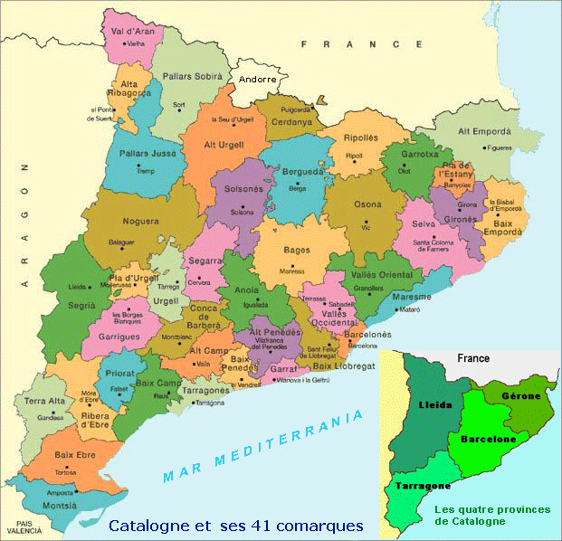

Voyage Espagne 2015
Informations 5 : (à emporter avec vous)
Rappel :
Départ : le Dimanche 28 juin 2015. Il faut être à l’ESAT pour 20 h. Nous partirons à 21 h.
Arrivée dans la matinée à Salou.
Retour : Nous partirons le vendredi soir vers 21 h de Salou et nous arriverons dans la matinée du samedi 4 juillet. Veuillez réserver vos éventuels taxis vers 10 h 30.
L’ESAT sera fermé le lundi 6 juillet et nous reprendrons le travail le mardi 7 juillet.
Adresse de l’Hôtel :

Hotel H10 Vintage Salou (ex H10 Europa Park) ****
C/ Birmingham, 3 - 43840, Salou , Tarragona (España)
T (34) 977 38 14 00 F (34) 977 38 12 62
h10.vintage.salou@h10hotels.com
Pour appeler la France par téléphone depuis l’Espagne :
Préfixe (00.33) suivi du n° de région (française) sans le 0
Exemple : (00.33) 3 80 48 20 98 (numéro de l’ESAT par exemple)
Idem pour les téléphones portables :(00.33) 6 .. .. .. ..
Attention : veuillez-vous renseigner auprès de votre opérateur téléphonique (Orange, Free, Bouygues, SFR) pour connaître le cout pour un appel international depuis votre mobile.
Médicaments et soins :
Chacun (e) est responsable de sa santé et donc doit nous informer de tous soucis majeurs. Il y a les situations que nous connaissons déjà et pour lesquelles nous irons voir les personnes concernées, mais il y a aussi les situations que nous ne connaissons pas. La règle est donc de donner à l’ESAT les informations sur votre santé.
-Préparez vos médicaments en quantité suffisante en prévoyant un peu de marge, afin que vous ayez assez de comprimés (par exemple) pendant tout le séjour. Si nous devons donner le traitement, veuillez nous fournir l’ordonnance et le détail du traitement.
-Nous avons une infirmière avec nous : Nous avons recensé avec elle les personnes qu’elle doit suivre.
- Vous devez emmener avec vous votre carte d’identité et votre carte européenne de soin.
Argent :
Prévoir un peu de liquidité. Votre CB doit être internationale pour pouvoir retirer de l’argent aux distributeurs à Salou ou Barcelone.
Nous ne voulons pas de prêt d’argent entre participants sur place. Si problème nous en parler.
Appareils électriques :
Vérifier avant de partir l’état de vos batteries et emmener avec vous les chargeurs et raccords adéquats. Nous aurons la même tension électrique qu’en France et les mêmes prises de courant.
Bagages :
Si vous emmener une valise : Prévoir une valise moyenne et non une grosse valise, sinon nous ne pourrons tout emmener. Prévoyez du linge pour 7 jours. Le linge de toilette est fourni par l’hôtel, pas les draps de bains (pour la piscine ou la plage).
Fauteuil Roulant manuel :
Emmener votre fauteuil. Il doit être pliant et manuel. Pour ceux dont ce n’est pas le cas, les roues doivent pouvoir s’enlever.
ACTIVITE et PROGRAMME :
A partir de vos choix nous avons élaboré un programme que nous vous transmettons. Nous ajusterons sur place celui-ci en fonction des surprises et des opportunités.
Personnes à contacter en cas de besoin :
Nous vous remettons une liste de plusieurs numéro de portable que vous pourrez joindre à tout moment en Espagne. Cependant le principe de ne jamais être seul dans Salou ou dans d’autres villes que nous découvrirons reste un principe de base pour éviter bien des problèmes. Notre voyage reste un voyage de groupe.
Numéro joignable durant tout le séjour, 24 h / 24
Nom | Prénom | Téléphonne
FEHLEN | ISABELLE | 06 85 03 10 22
GOMIOT | BRIGITTE | 06 07 60 64 73
JUILLARD | CELINE | 06 62 84 83 42
MACHADO | MARCELINA | 06 17 17 60 23
THIEBEAUX | ALEXANDRE | 06 98 12 94 46
VIVANT | DENIS | 06 82 59 94 52
ESAT APF | N° du portable | 06 51 10 77 28

Adresse du blog de l’ESAT où se trouvent certaines informations :
http://esat-quetigny.blogs.apf.asso.fr

